SQLI i XSS

Simulacija napada: Kroz komentar unosimo korisnika(sqli), a jedan od parametara novog korisnika je skript koji izaziva perzistentni xss napad.
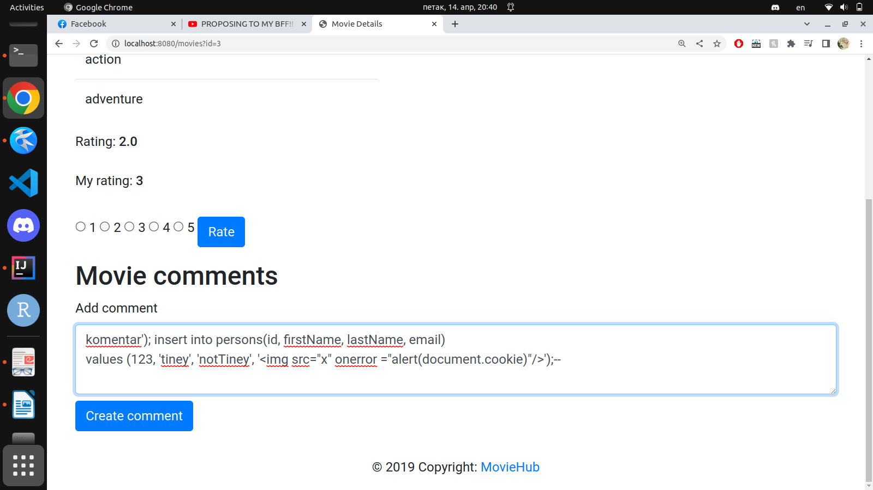
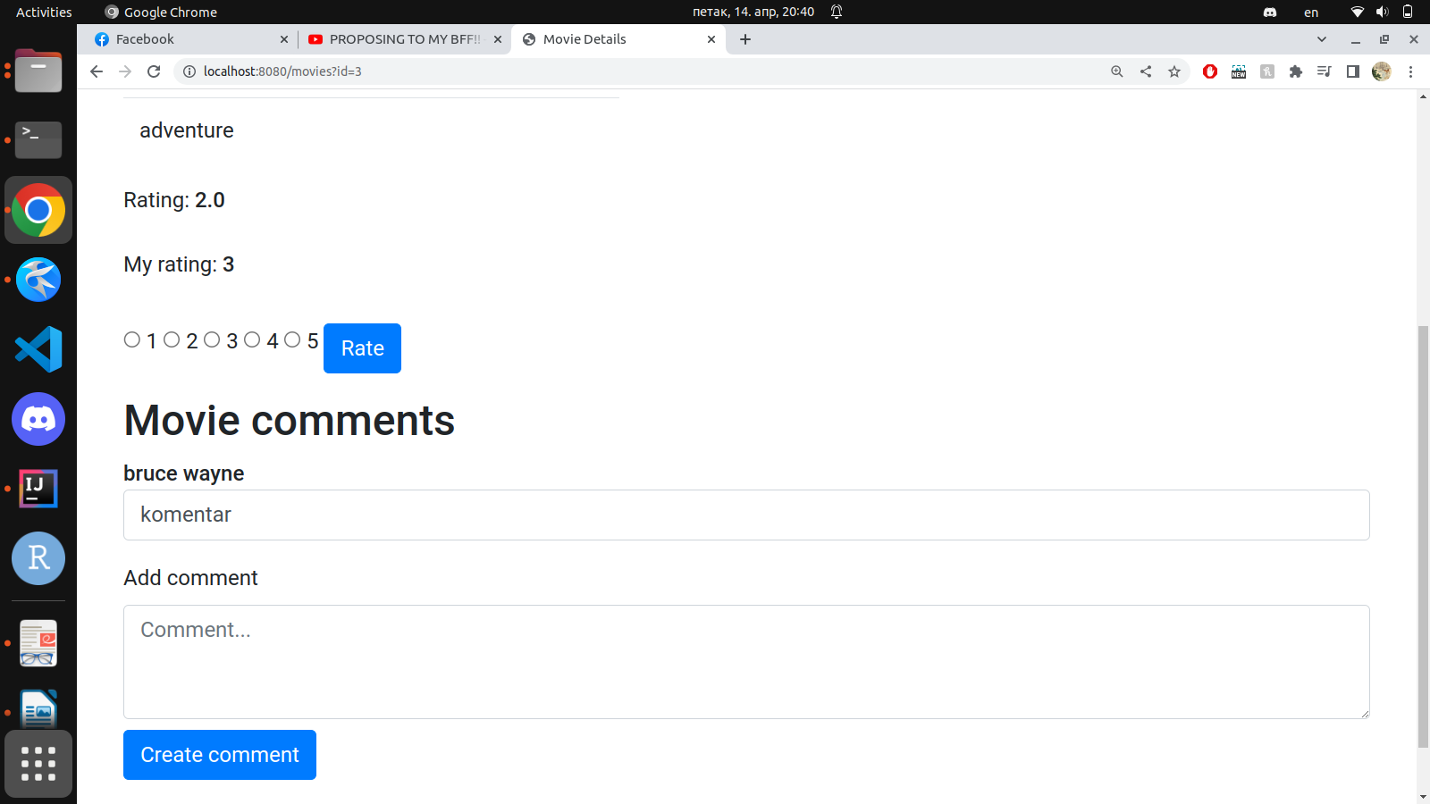
Nakon dodavanja komentara, komentar je dodat, a lista korisnika je prosirena.

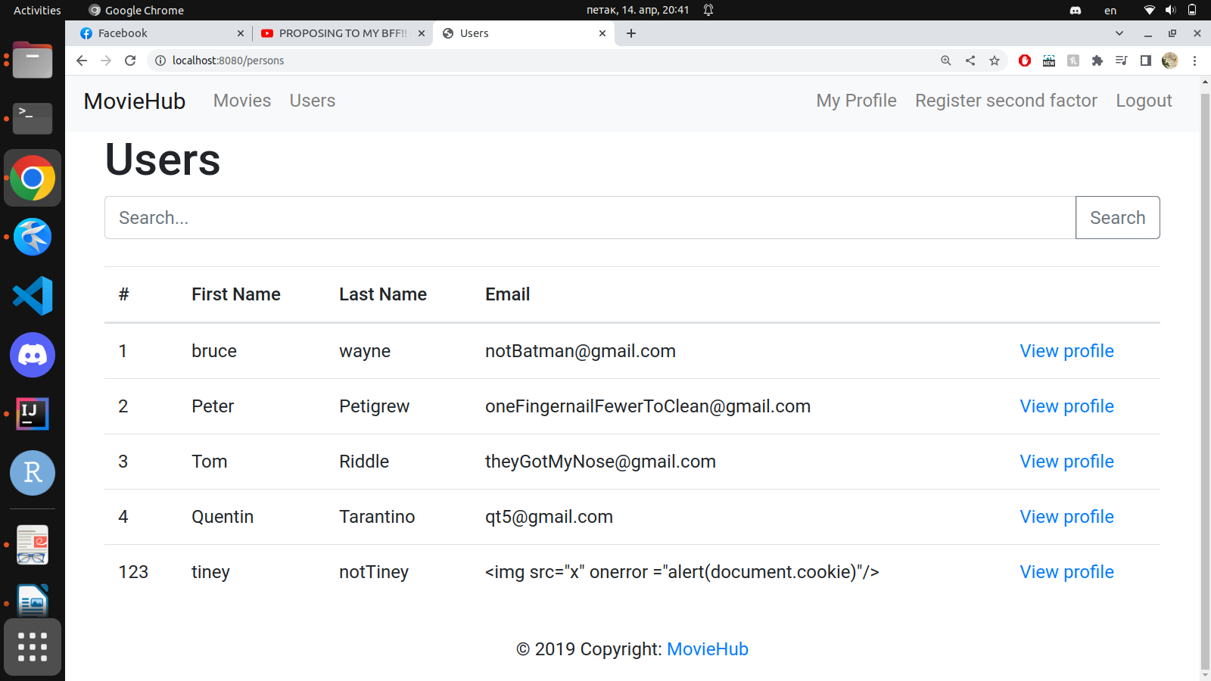

Pri pretrazi korisnika:
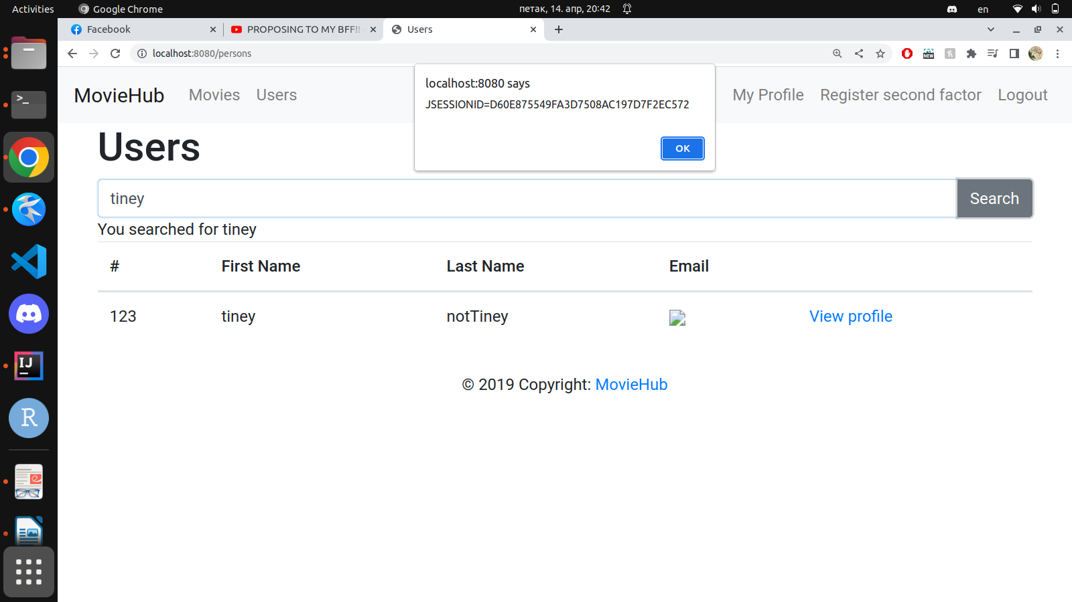

Nakon primene mera zastite protiv sqli (zamena objekta klase Statement objektom klase PreparedStatement, odnosno uvodjenjem parametrizovanih upita) i xss napada(koriscenjem textContent atributa umesto innerHTML u persons.html fajlu), po unosenju komentara:

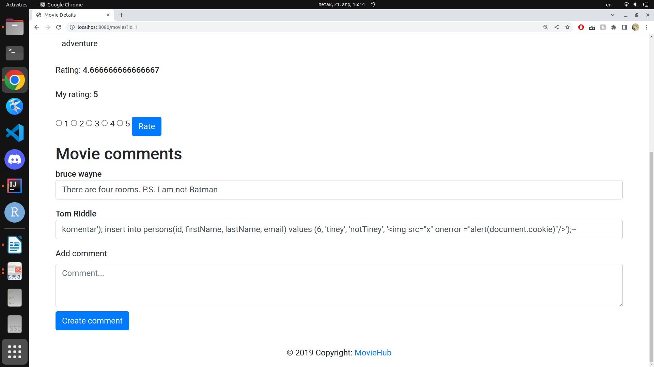
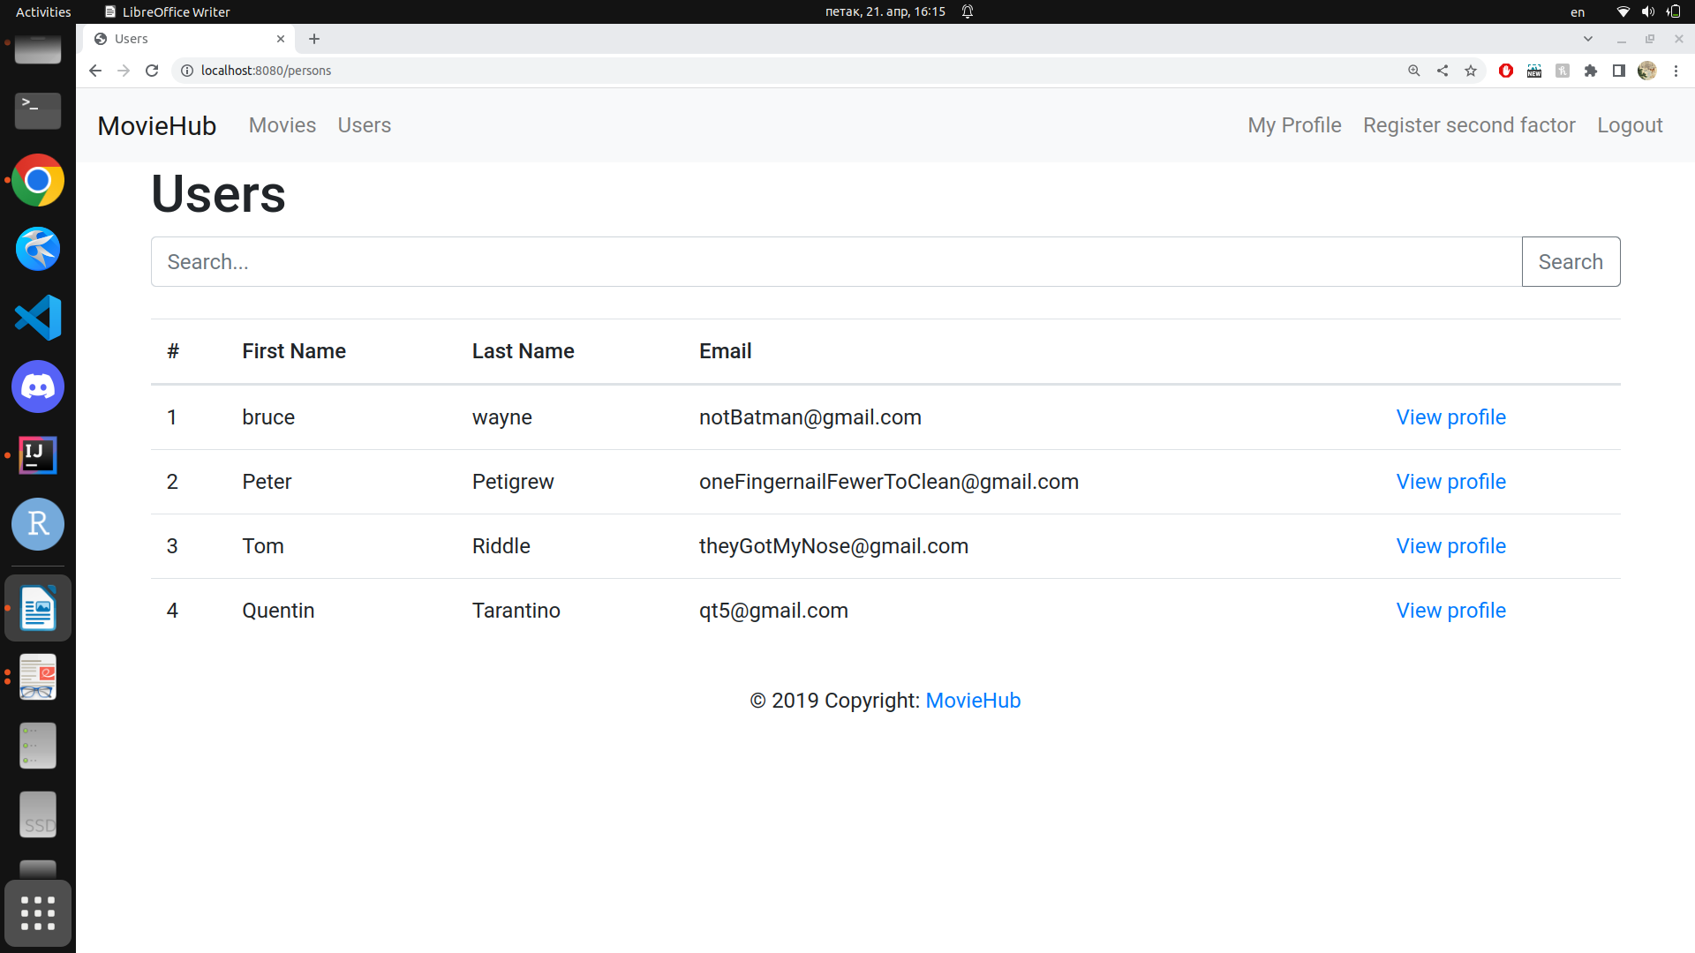
Novi korisnik nije dodat.

CSRF
Simulacija CSRF napada:
U csrf-exploit direktorijumu, u index.html, implementira se exploit() funkcija, tj. poziv ka endpoint-u /update-person:
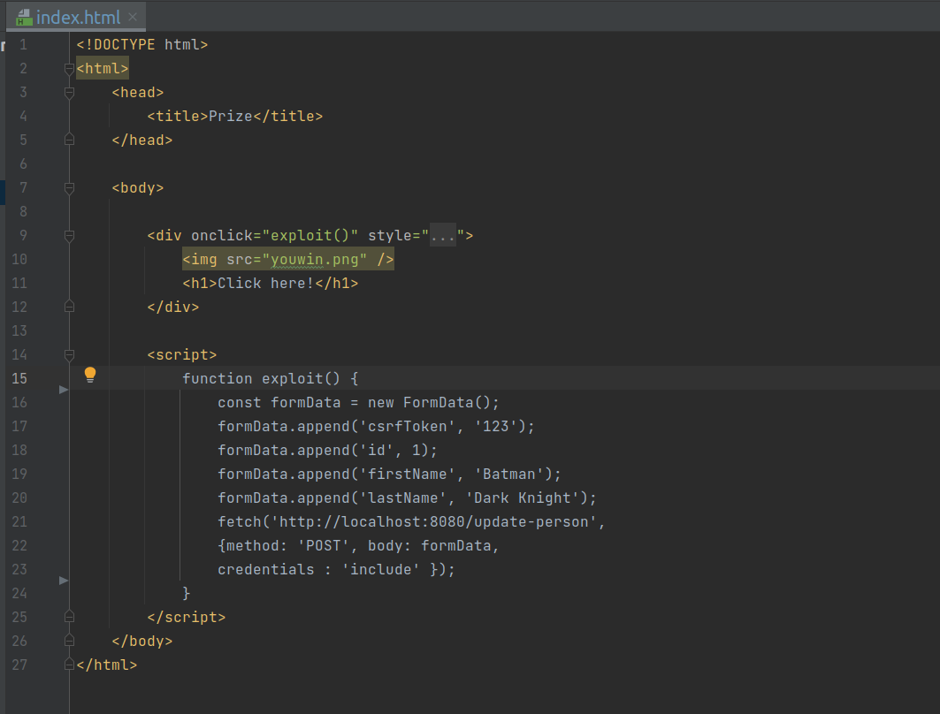
Pokrenuti su istovremeno u istom pretrazivacu server na kojem je napadacev sajt i MovieHub aplikacija.
localhost:8080/persons:
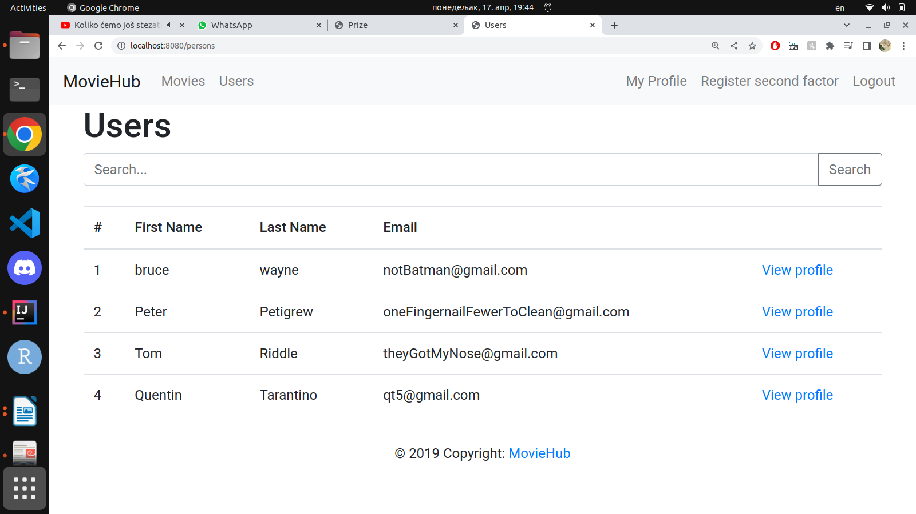
Otvorimo napadacev sajt i pritisnemo pehar. Nakon toga, localhost:8080/persons:

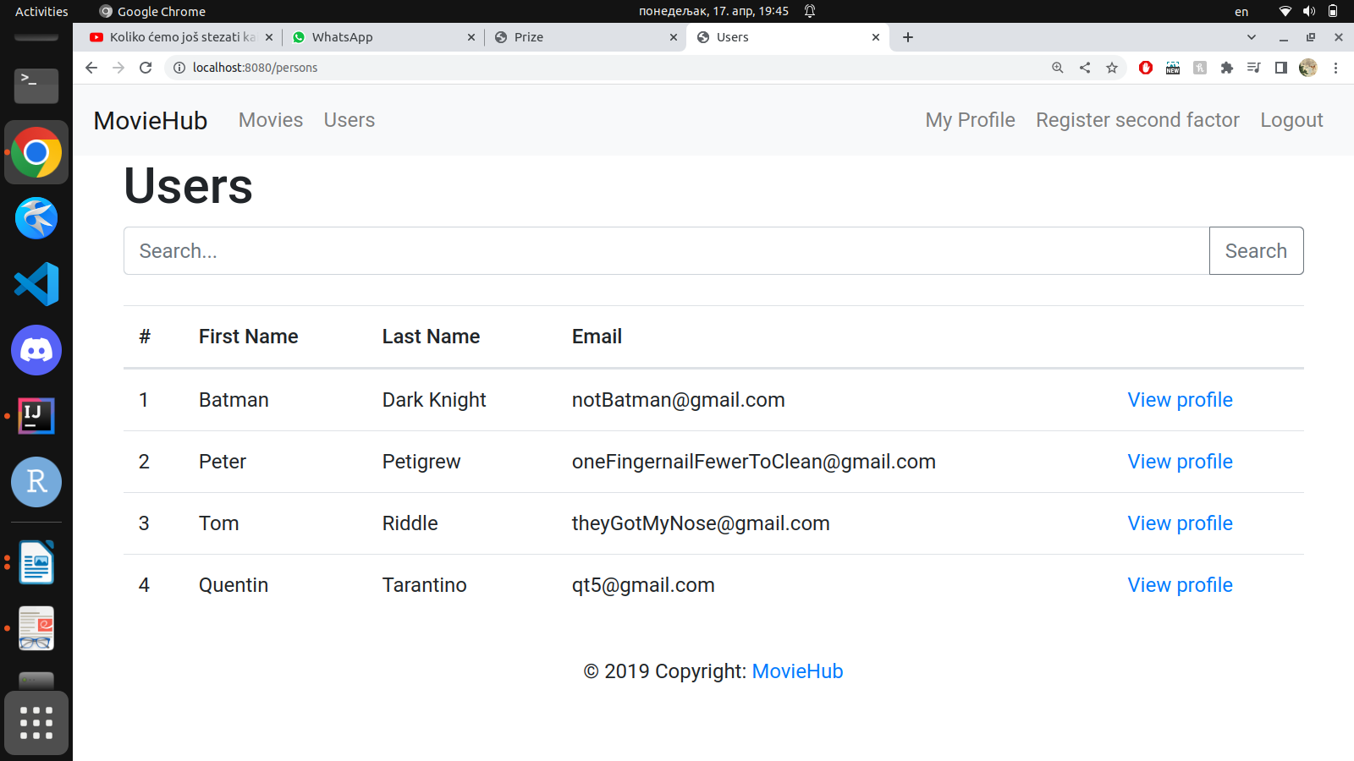
Izmenjeni su podaci korisnika ciji je id = 1.
Nakon primenjivanja mera za zastitu od csrf napada(poredjenje csrf tokena), po kliktanju pehara ne menjaju se podaci korisnika ciji je id = 1 (dobija se response 403 - zabranjen pristup).
